Báo cáo

Tài liệu hướng dẫn sử dụng web việc làm sinh viên.

GV:Nguyễn Đức Công Song

18130016 – Phạm Thế Bảo

18130263 – Nguyễn Văn Trường

Mục Lục

**1.** **Giới thiệu.** 3

**1.1.Mục đích tài liệu.** 3

**1.2.** **Mô tả tài liệu** 3

**1.3.** **Đối tượng người sử dụng** 3

**1.3.1.** **Người quản trị webside.** 3

**1.3.2.** **Người sử dụng webside:** 3

**2.** **Hướng dẫn sử dụng webside** 3

**2.1.** **Đăng việc làm.** 3

**2.2.** **Duyệt việc làm.** 4

**2.3.** **Đăng nhập.** 5

**2.4.** **Đăng kí tài khoản.** 6

# **Giới thiệu.**

## **1.1.Mục đích tài liệu.**

#### Tài liệu mô tả lại chức năng của hệ thống.

#### Hướng dẫn sử dụng chi tiết từng chức năng cho người quản trị.

## **Mô tả tài liệu**

#### Tài liệu gồm 2 phần:

#### Phần 1: Giới thiệu.

#### Phần 2: Hướng dẫn sử dụng các chức năng của webside.

## **Đối tượng người sử dụng**

### **Người quản trị webside.**

### **Người sử dụng webside:**

#### Doanh nghiệp (người sử dụng lao động).

#### Cá nhân (người tìm kiếm việc làm).

# **Hướng dẫn sử dụng webside**

## **Đăng việc làm.**

#### Bước 1: Vào trang: https://project-cnpm-2020.web.app

#### Bước 2: Chọn **đăng nhập** và đăng nhập với tài khoản enterprise (doanh nghiệp).

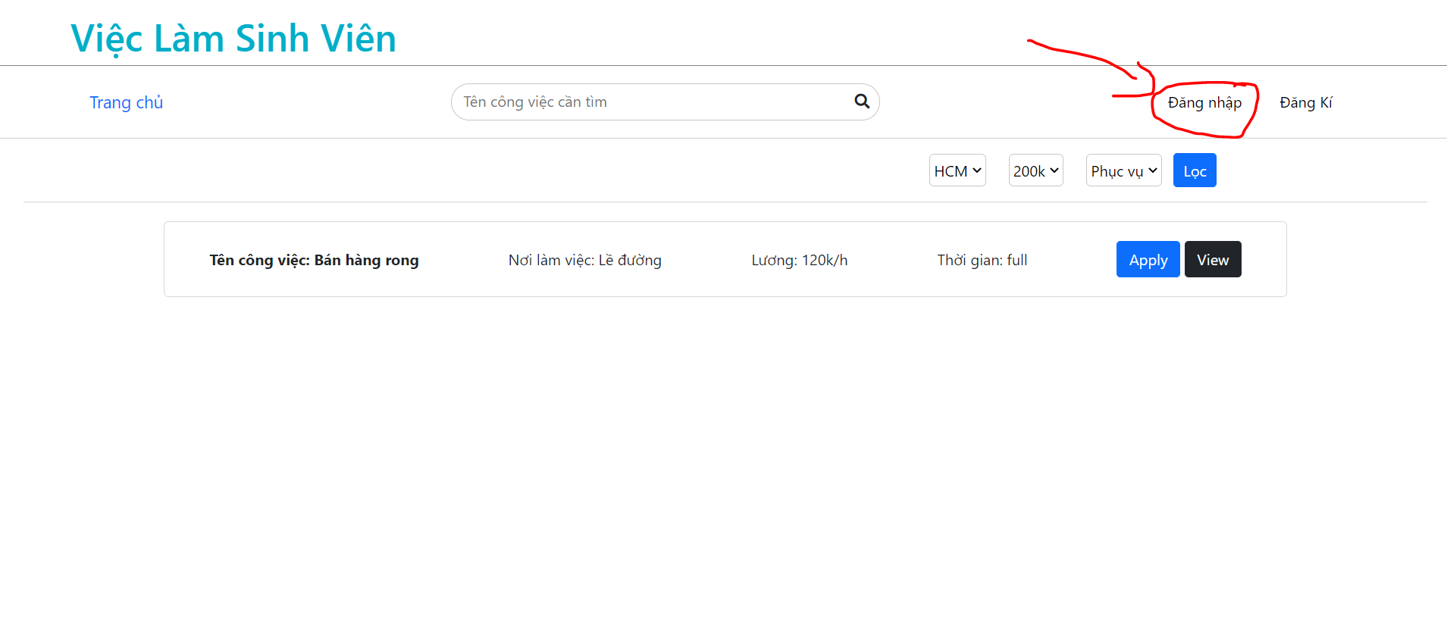

#### Bước 3: Sau khi đăng nhập chọn vào nút **thêm**.

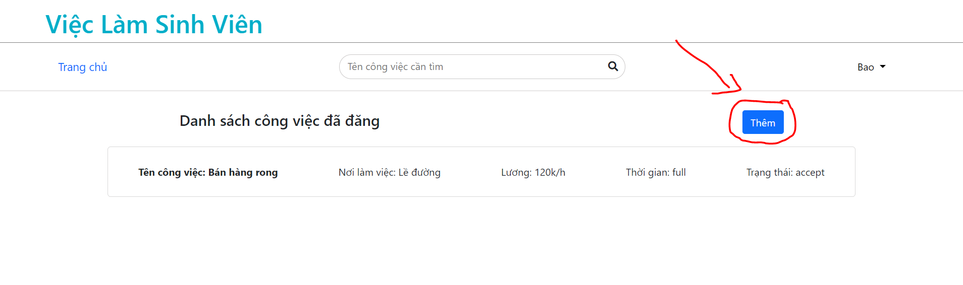

#### Bước 4: Điền đầy đủ thông tin về việc làm và nhấn vào nút **đăng việc làm**.

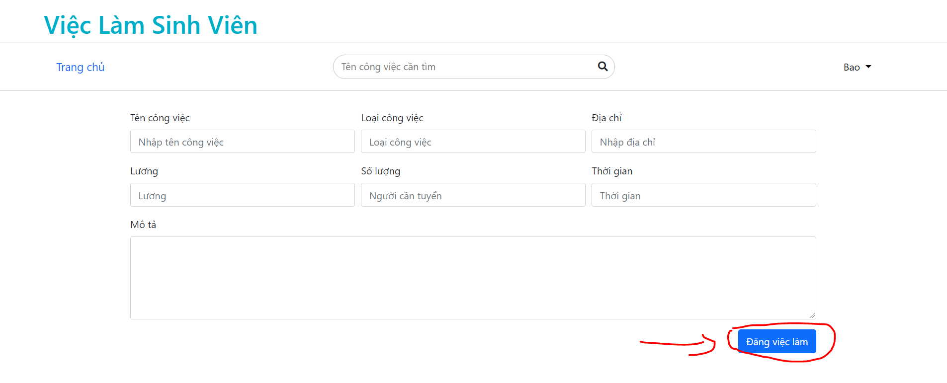

## **Duyệt việc làm.**

#### Bước 1: Vào trang: https://project-cnpm-2020.web.app

#### Bước 2: Chọn **đăng nhập** và đăng nhập với tài khoản admin (quản trị).



#### Bước 3:Nhấn vào nút **Duyệt** để duyệt việc làm.

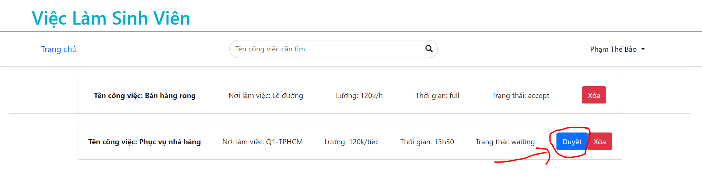

## **Đăng nhập.**

#### Bước 1: Vào trang: https://project-cnpm-2020.web.app

#### Bước 2: Điền thông tin **email** và **password** và nhấn vào **đăng nhập** để đăng nhập vào trang.

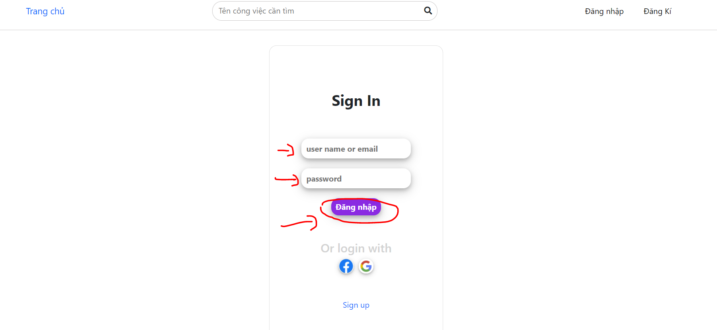

#### Ngoài ra còn có thể đăng nhập bằng tài khoản **Facebook** và **Google.**

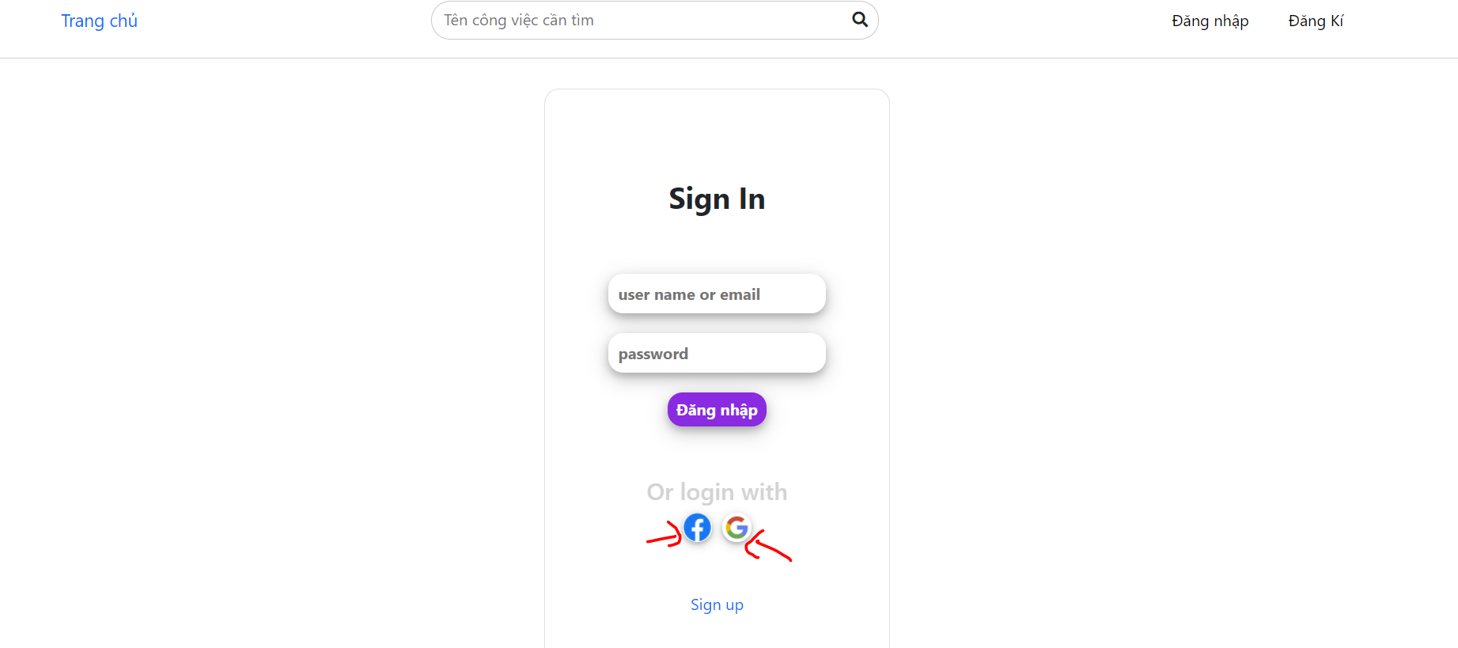

## **Đăng kí tài khoản.**

#### Bước 1: Vào trang: https://project-cnpm-2020.web.app

#### Bước 2: Nhấn vào nút **đăng kí.**

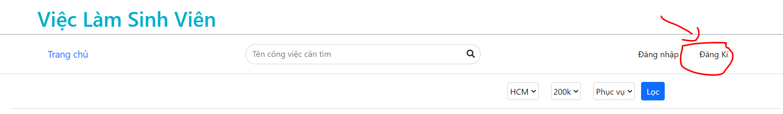

#### Bước 3: Điền đầy đủ thông tin vào các mục và nhấn nút **Đăng kí.**

